Thuật toán Dijkstra
Bài toán đường đi ngắn nhất trong đồ thị có trọng số nhằm tìm đường đi ngắn nhất từ đỉnh đã chọn đến tất cả các đỉnh trong đồ thị đã cho
Ví dụ
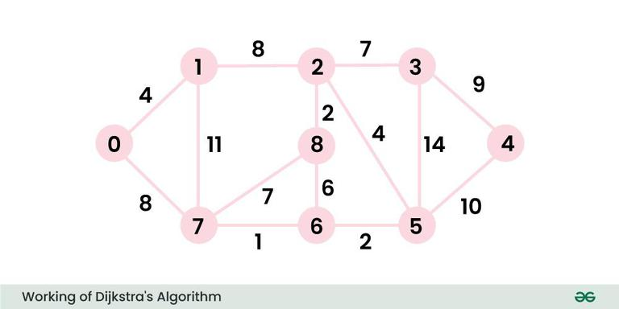
Đầu ra: 0 4 12 19 21 11 9 8 14
Giải thích: Khoảng cách từ 0 đến 1 = 4.
Khoảng cách nhỏ nhất từ ​​0 đến 2 = 12. 0->1->2
Khoảng cách nhỏ nhất từ ​​0 đến 3 = 19. 0->1->2->3
Khoảng cách nhỏ nhất từ ​​0 đến 4 = 21. 0->7->6->5->4
Khoảng cách nhỏ nhất từ ​​0 đến 5 = 11. 0->7->6->5
Khoảng cách nhỏ nhất từ ​​0 đến 6 = 9. 0->7->6
Khoảng cách nhỏ nhất từ ​​0 đến 7 = 8. 0->7
Khoảng cách nhỏ nhất từ ​​0 đến 8 = 14. 0->1->2->8
Chú ý : đồ thị áp dụng thuật toán Dijkstra phải là đồ thị trọng số không âm

1. Ý tưởng thuật toán
// ý tưởng
Ý tưởng :
Các mảng lưu trữ :
- Tại mỗi đỉnh, ta sử dụng mảng dist[] để lưu trữ đường đi ngắn nhất hiện tại đến các đỉnh. (tính quy hoạch động)
- Sử dụng mảng sptSet[] để lưu trữ các đỉnh đã tìm được đường đi ngắn nhất (các đỉnh được lưu vào cây, dist[] của các đỉnh trong sptSet bất biến).

Cập nhật :
- Lần lượt chọn các node có khoảng cách ngắn nhất với node nguồn để thêm vào cây sptSet[]. (tính tham lam)
- Khi thêm một node mới vào cây, một đường mới được hình. Ta duyệt toàn bộ các đỉnh ngoài cây xem đường mới này có ngắn hơn đường cũ không. Nếu ngắn hơn, cập nhật giá trị dist[].

Các bước :
Thuật toán này xây dựng từ thuật toán tham lam và thuật toán quy hoạch động :
- Khởi tạo : Nếu là đỉnh đầu tiên, lấy dist[] = 0.
- Chọn : chọn đỉnh u ngoài sptSet có dist[] nhỏ nhất, thêm vào cây sptSet.
- Cập nhật : đỉnh vừa chọn tạo ra đường mới. Xét các đỉnh ngoài sptSet kề với đỉnh vừa chọn, nếu đường mới này nhỏ hơn dist[] (đường ngắn nhất hiện tại) thì cập nhật.
- Lặp lại : lặp lại bước 2 và 3 đến khi duyệt hết toàn bộ các đỉnh.

2. Cách hoạt động
Đầu tiên, gán toàn bộ dist[] giá trị ∞, dist[] của đỉnh đầu tiên thì gán là 0.
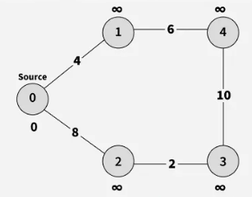

Xét đỉnh có dist[] nhỏ nhất (đỉnh 0) thêm vào cây sptSet, xét các đỉnh kề với đỉnh này ngoài cây SptSet (các đỉnh màu xám) để cập nhật dist[].
Đỉnh này được thêm vào tạo ra các đường mới (0,1), (0,2) có độ dài tương ứng 4,8 nhỏ hơn dist[1], dist[2]. Vì thế cập nhật dist[1] = 4, dist[2] = 8.
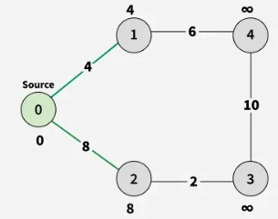

Duyệt qua các đỉnh ngoài cây, ta thấy đỉnh 1 có dist[1] = 4 nhỏ nhất. Do đó, ta thêm đỉnh này vào cây sptSet và xét các đỉnh kề, lặp lại các thao tác nêu trên.
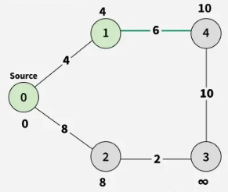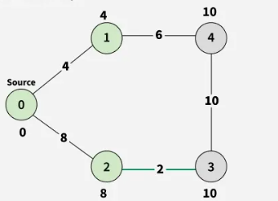
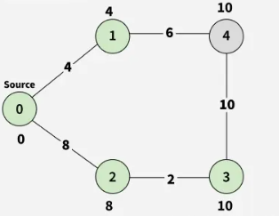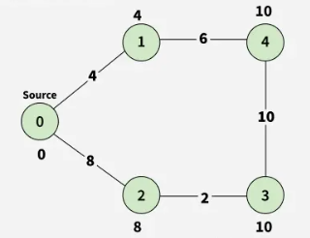

3. Thuật toán
Thuật toán này cũng sử dụng ý tưởng tham lam và quy hoạch động nên cấu trúc thuật toán khá giống thuật toán Prim
In độ dài đường đi ngắn nhất từ 1 đỉnh đến các đỉnh còn lại
void dijkstra(vector<vector<int>>& graph, int start) {
// khởi tạo ban đầu
int V = graph.size();
vector<int> dist(V, INT_MAX); // Khoảng cách từ node nguồn đến các đỉnh
vector<bool> sptSet(V, false); // xem đỉnh đã được xét chưa
dist[start] = 0; // Khoảng cách từ nguồn đến chính nó là 0

// lần lượt duyệt qua các cạnh
for (int count = 0; count < V - 1; count++) {
// Chọn đỉnh có khoảng cách nhỏ nhất
int u = minDistance(dist, sptSet, V);
sptSet[u] = true; // Đánh dấu đỉnh đã được xử lý

// cập nhật tham số
for (int v = 0; v < V; v++)
if (!sptSet[v] && graph[u][v]
&& dist[u] != INT_MAX // tránh tràn số nguyên khi +
&& dist[u] + graph[u][v] < dist[v])
dist[v] = dist[u] + graph[u][v];
}

// In khoảng cách từ nguồn đến các đỉnh khác
for (int i = 0; i < V; i++)
cout << "(" << start << " -> " << i << ") : " << dist[i] << endl;
}

In thứ tự đường đi ngắn nhất giữa 1 đỉnh và các đỉnh còn lại
Thêm một mảng parent[] để lưu trữ node cha của node hiện tại. Dùng hàm findpath để truy xuất ngược tìm thứ tự đường đi
void dijkstra(vector<vector<int>>& graph, int start, int k) {
// khởi tạo ban đầu
int V = graph.size();
vector<int> parent(V); // mảng để lưu trữ cây
vector<int> dist(V, INT_MAX); // Khoảng cách từ node nguồn đến các đỉnh
vector<bool> sptSet(V, false); // xem đỉnh đã được xét chưa
dist[start] = 0; // Khoảng cách từ nguồn đến chính nó là 0
parent[start] = -1; // Đỉnh đầu tiên luôn là gốc của MST

// lần lượt duyệt qua các cạnh
for (int count = 0; count < V - 1; count++) {
// Chọn đỉnh có khoảng cách nhỏ nhất với node start
int u = minDistance(dist, sptSet, V);
sptSet[u] = true; // Đánh dấu đỉnh đã được xử lý

// cập nhật tham số
for (int v = 0; v < V; v++)
if (!sptSet[v] && graph[u][v]
&& dist[u] != INT_MAX // tránh tràn số nguyên khi +
&& dist[u] + graph[u][v] < dist[v])
parent[v] = u, dist[v] = dist[u] + graph[u][v];
}

// In thứ tự đường đi từ đỉnh k đến node nguồn start
int v=k;
while(parent[v]!=-1){
cout<< "v" <<" ";
v = parent[v];
}
}

4. Ví dụ
Thuật toán với đồ thị biểu diễn bằng ma trận kề
#include <bits/stdc++.h>
using namespace std;

// Hàm tìm đỉnh có khoảng cách nhỏ nhất chưa thêm vào cây SPT
int minDist (vector<int>& dist, vector<bool>& sptSet, int V) {
int min = INT_MAX, min_index;
for (int v = 0; v < V; v++)
if (!sptSet[v] && dist[v] <= min)
min = dist[v], min_index = v;
return min_index;
}

// thuật toán Dijkstra
void dijkstra(vector<vector<int>>& graph, int start) {
int V = graph.size();
vector<int> dist(V, INT_MAX);
vector<bool> sptSet(V, false);
dist[start] = 0;

for (int count = 0; count < V - 1; count++) {
int u = minDist(dist, sptSet, V);
sptSet[u] = true;
for (int v = 0; v < V; v++)
if (!sptSet[v] && graph[u][v]
&& dist[u] != INT_MAX // tránh tràn số nguyên khi +
&& dist[u] + graph[u][v] < dist[v])
dist[v] = dist[u] + graph[u][v];
}

}

int main() {
int V = 5;
vector<vector<int>> graph = {
{0, 10, 0, 0, 5},
{0, 0, 1, 0, 2},
{0, 0, 0, 4, 0},
{0, 0, 6, 0, 0},
{0, 3, 9, 2, 0}
};
dijkstra(graph, 0);
}

5. So sánh với Prim
// cấu trúc giống thuật toán prim
Điểm giống :
Các hàm tìm node có giá trị nhỏ nhất, lệnh khởi tạo ban đầu, lệnh thêm node vào cây đều giống nhau. Chỉ khác nhau ở thao tác cập nhật (vòng lặp for thứ 2)
Điểm khác :
Thuật toán Prim | Thuật toán Dijkstra
dùng mảng key để lưu trữ đường đi ngắn nhất từ node ngoài cây MST đến cây | dùng mảng dist để lưu trữ đường đi ngắn nhất từ node ngoài cây đến node nguồn

